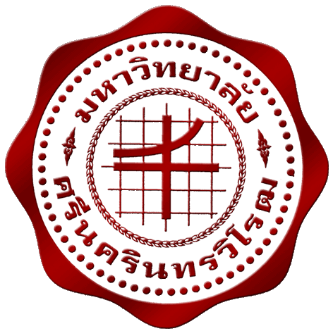

ข่าวประชาสัมพันธ์

มหาวิทยาลัยศรีนครินทรวิโรฒ

114 สุขุมวิท 23 แขวงคลองเตยเหนือ เขตวัฒนา กรุงเทพฯ 10110 โทรศัพท์ 0-2649-5005 ภายใน 5666
โทรศัพท์/โทรสาร 0-2258-0311
                                                                                                 

ข่าวจากหนังสือพิมพ์กรุงเทพธุรกิจออนไลน์ ฉบับประจำวันพฤหัสบดีที่ 28 เดือนมิถุนายน พ.ศ.2550 หน้า

ศูนย์สารสนเทศและการประชาสัมพันธ์ ได้จัดระบบข่าวสื่อสิ่งพิมพ์ สนใจดูที่ได้ http://news.swu.ac.th/newsclips/

 มศว ยำเกษตรบาสยูลีก

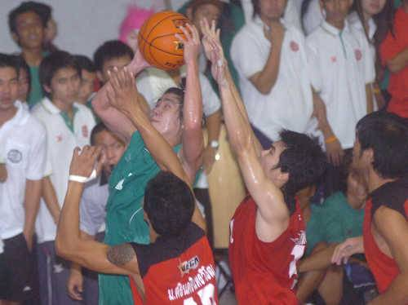

ศึกบาสเกตบอล "เนชั่น สยาม ยูนิเวอร์ซิตี้ ลีก ทัวร์นาเมนท์ 2007"
เมื่อวันที่ 27 มิถุนายน ที่โรงยิมในมหาวิทยาลัยศรีนครินทรวิโรฒ ประสานมิตร เป็นการเล่นในสาย บี ระหว่าง มศว เจ้าบ้านที่ลงสนามเป็นครั้งที่ 2 พบกับ "ลูกพระแม่พิรุณ" เกษตรศาสตร์ ที่ลงเล่นเป็นเกมแรก โดยเกมนี้ มศว เจ้าถิ่นเหนือกว่าทุกกระบวนท่า ทำให้ออกนำแบบม้วนเดียวจบ ก่อนจะเอาชนะไปได้อย่างท่วมท้น 94-52

